Tisková zpráva STEM/MARK, kontakt: Zuzana Švalbová, svalbova@stemmark.cz, 737 455 462
V Praze dne 26. 10. 2026

Pozor na smajlíky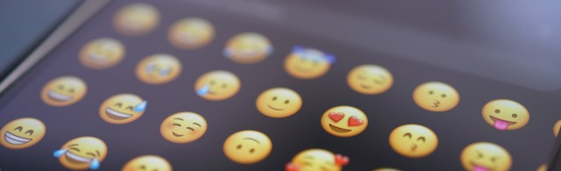
Zdroj: Unsplash.com

Usměvavý obličej, zdvižený palec nebo plačící smajlík. Na první pohled jednoduché symboly, kterým každý rozumí. Jenže zatímco pro někoho znamenají přátelské gesto, pro jiného mohou představovat ironii, chlad nebo dokonce odmítnutí. Nový výzkum STEM/MARK ukazuje, jak emotikony v digitální komunikaci vyvolávají rozdílné emoce.

Emotikony ve zprávách běžně píšeme i dostáváme. Snadno je vložíme do textu a dělají ze suchého textu osobnější sdělení. Ale když přijde na konkrétní obrázek, může dojít k nedorozumění. Zejména pokud si dopisují příslušníci různých generací.

Například u jednoduchého usměvavého obličeje🙂není jednoznačná pozitivní interpretace. Mezi lidmi nad 60 let jej chápe pozitivně 68 %, zatímco mezi mladými je to jen 39 %. Smajlík naopak může znamenat ironii: tu v úsměvu vidí 19 % mladých (a pouze 1 % nejstarší generace). Symbol, který má komunikaci zjemňovat, tak pro část mladých může představovat pravý opak!

Podobně rozdílně je vnímán i symbol zdviženého palce 👍. Pro 45 % lidí nad 60 let znamená pochvalu nebo ocenění, ale mezi mladými jej tak chápe pouze desetina. Mladí v něm naopak častěji vidí chladný, odbytý souhlas (16 %) nebo ironii (15 %). Mezi nejstaršími respondenty se tyto dvě interpretace téměř nevyskytují.

Zajímavou ukázkou proměny digitálního jazyka je emotikon lebky 💀. Pro starší generaci lebka mnohem častěji zůstává symbolem silné negativní emoce, například zděšení nebo šoku (56 % oproti 28 % mladých), pro mladé znamená absurdní situaci nebo pobavení. Výzkum ukazuje, že mezi mladými do 30 let si jej s legrací či absurditou spojuje 19 % respondentů, zatímco u lidí nad 60 let jen 3 %. Další čtvrtina mladých v lebce vidí ironii či agresivitu, oproti 8 % nejstarších.

Podobný posun je patrný také u emotikonu hlasitého pláče 😭. Většina respondentů jej spojuje se silným smutkem. Téměř čtvrtina mladých v něm ale vidí velký smích, zatímco u nejstarší generace jsou to jen 4 %.

Relativně „bezpečné“ je srdíčko❤️ – nejsou u něj takové mezigenerační rozdíly a převažuje pozitivní vyznění.

Smutný obličej je převážně chápán jako smutek v obou skupinách. Ale mladí lidé ho častěji používají jako výraz dojetí, něhy a rozplývání se nad něčím hezkým (28 % proti 6 % u starší generace) nebo ve spojení s prosbou a dělání tzv. „psích oči“ (17 % proti 4 % u starší generace).

Digitální komunikace má vlastní generační dialekty

Výzkum tak naznačuje, že mezi generacemi nevznikají nedorozumění jen kvůli odlišným slovům nebo způsobům vyjadřování. Liší se i samotná pravidla, podle kterých lidé emotikony čtou.
Mladší generace častěji používá emotikony v ironickém či přeneseném smyslu a dokáže v nich rozpoznávat významy, které se od jejich původního vyznění výrazně liší. Starší generace se naopak více drží jejich doslovného či tradičního významu.

Stejný obrázek tak může jednoho člověka potěšit, druhého znejistit a třetího rozesmát. Až vám tedy někdo příště pošle pouhý úsměv, zdvižený palec nebo plačícího smajlíka, nemusí tím myslet přesně to, co si představujete. Možná jen mluví trochu jiným digitálním jazykem.

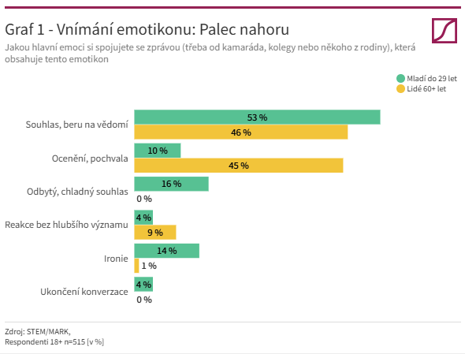
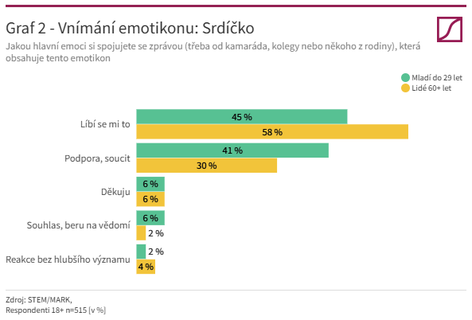

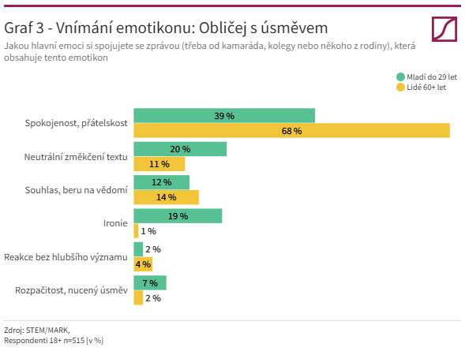
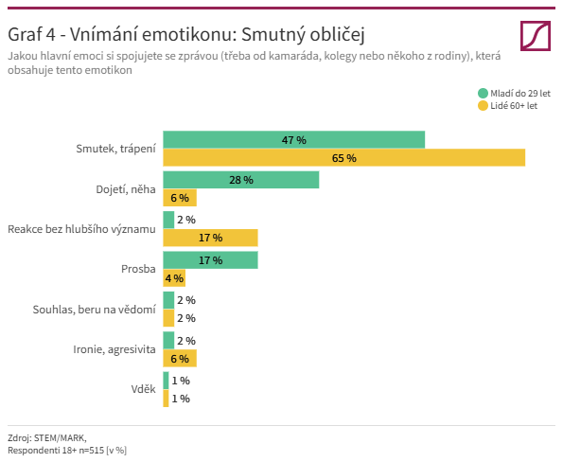
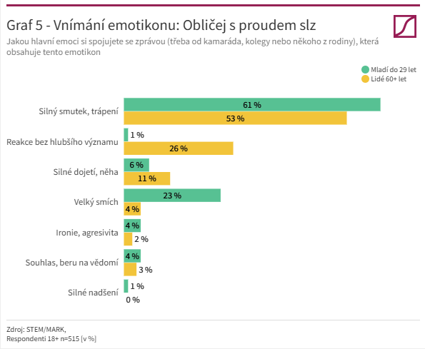
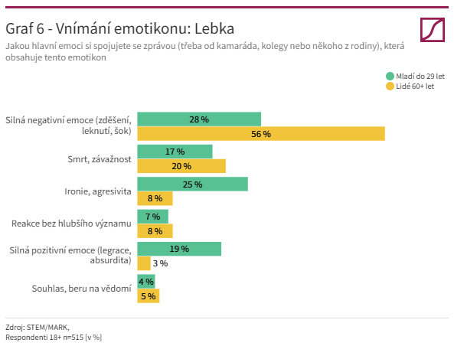

Výzkumu agentury STEM/MARK uskutečněného prostřednictvím online dotazování na panelu National Sample se zúčastnilo 515 osob reprezentujících internetovou populaci ve věku 18+ let proporčně podle pohlaví, věku, vzdělání, kraje a velikosti obce bydliště. Šetření probíhalo v září 2026.
Odkaz na web: https://stemmark.cz/pozor-na-smajliky

